Санкт-Петербургский Политехнический Университет им. Петра Великого
Институт Металлургии, Машиностроения и Транспорта
Кафедра Мехатроника и Робототехника

Задание 4
Функции

Работу выполнила:
студентка группы 33328/1
Нечаева Анна

Работу принял:
Хазанский Роман Роленович

Санкт-Петербург, 2017 г.

1) Напишите две функции:
а) Функцию сортировки массива по возрастанию, которая в качестве параметров принимает указатель на первый элемент массива и размер массива:
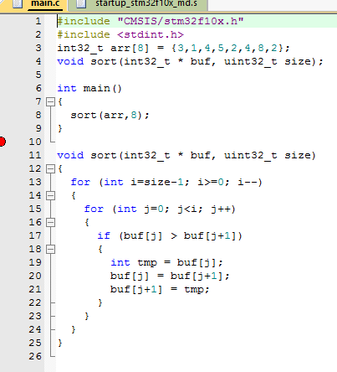
б) Функцию, которая возвращает медиану массива с нечетным числом элементов. Медиана - элемент, который больше или равен 50% массива (и, соответственно, меньше или равен другим 50%).
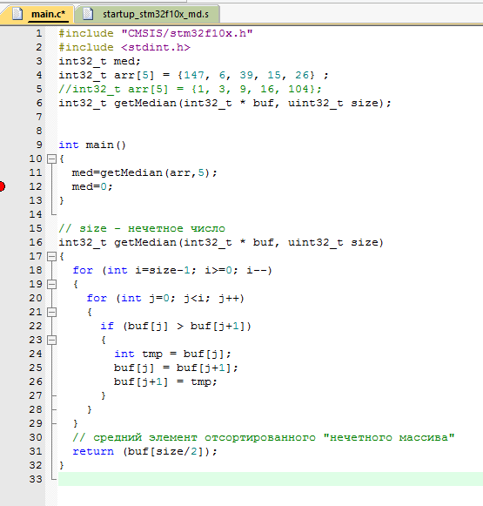
2) В функции main:
a) Создайте локальный массив из 10 элементов и заполните его произвольными числами.
б) Вызовите функцию сортировки для этого массива.
в) Создайте второй локальный массив из 13 элементов.
г) Вызовите функцию нахождения медианы для второго массива.
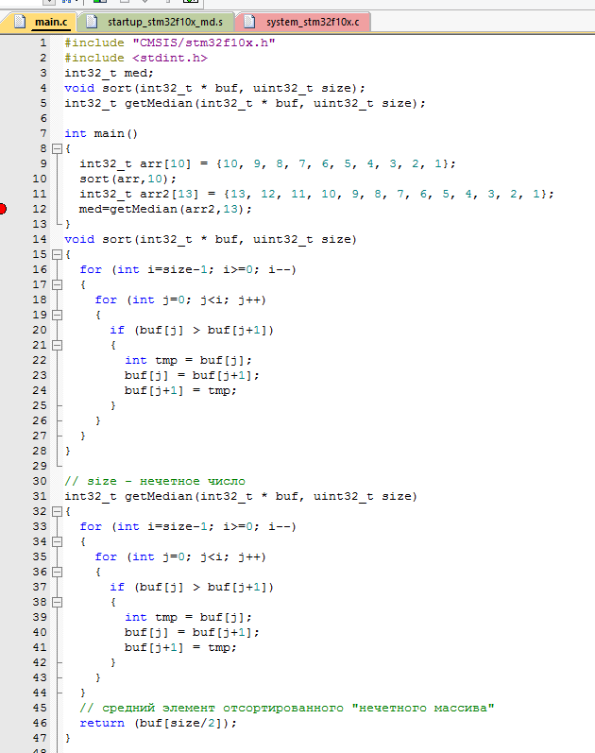

3) Разберите дизассемблерный листинг вашей программы, обращая основное внимание на следующие моменты:
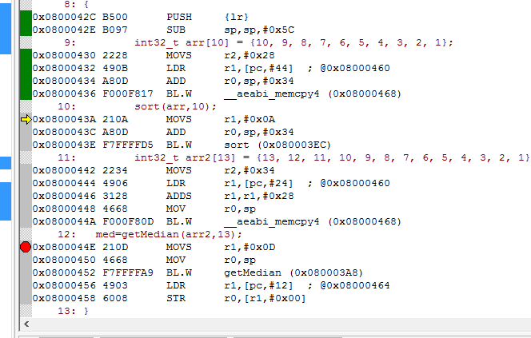
Командой PUSH в стек помещается значение регистра связи LR . Регистр SP указывает в каждый момент времени на вершину стека. Для выделения памяти под переменные производится сдвиг указателя стека с помощью команды SUB, которая уменьшает значение SP на 0х5С, то есть на 92. 92/4 = 23. 23 - это суммарная длина обоих массивов. То есть мы освободили в стеке место для каждого из элементов.
В окне Memory видно, что на этом этапе в стеке выделено 24 ячейки. Последняя из них содержит значение, содержащееся в регистре LR.
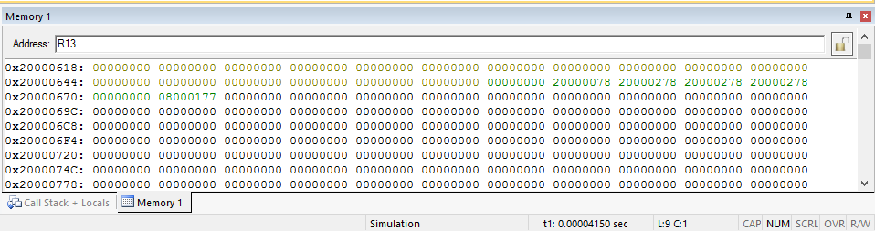
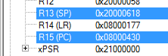

Рассмотрим, как происходит присваивание значений элементам массива. Команда MOV помещает в регистр r2 значение 0х28, то есть 40. 40/4 =10. Это количество элементов в массиве arr. В окне Memory видно, что 10 ячеек стека заполняются элементами массива. Команда ADD изменят значение регистра SP на 52, то есть резервируется место для 13 элементов второго массива. Можно видеть, что сейчас в этих ячейках хранятся нули.

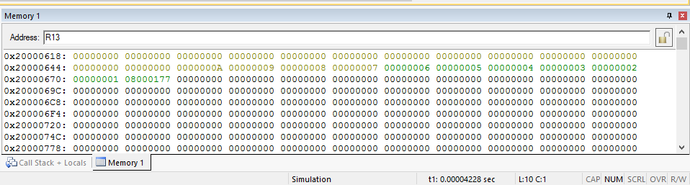

Рассмотрим, как происходит вызов функции сортировки. Сначала в функцию передается параметр, означающий размер массива. Это происходит с помощью команды MOV, которая загружает в регистр r1 значений 0х0А, то есть 10. Далее в регистр r0 помещается указатель на изменившуюся вершину стека. После этого команда BL.W осуществляет переход по адресу 0х080003EC, то есть непосредственно к функции sort.

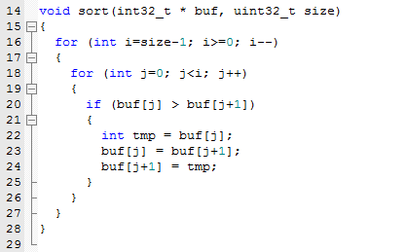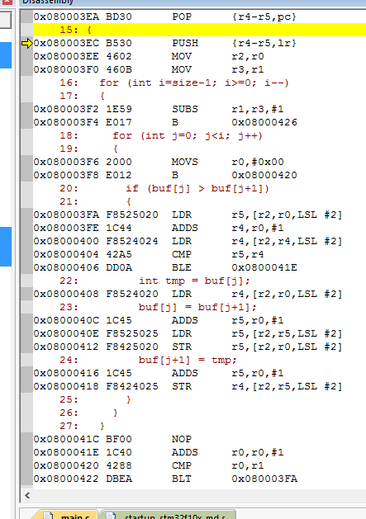

Я использовала сортировку пузырьком. В окне Memory можно наблюдать, как элементы попарно меняются местами, начиная с последнего.
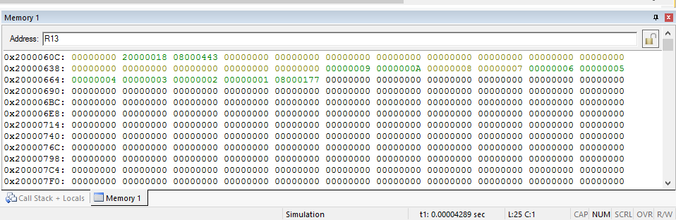
9 и 10 поменялись местами. В итоге все элементы выстраиваются в правильном порядке.
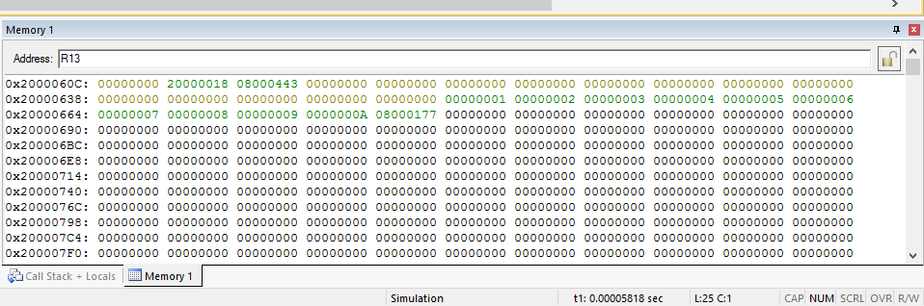
Когда массив отсортирован происходит возврат управления из функции.
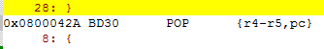
Мы видим, что команда POP осуществляет восстановление из стека регистров r4, r5 и PC.

Вторая функция также сортирует массив, но возвращает значение элемента, находящегося посередине.
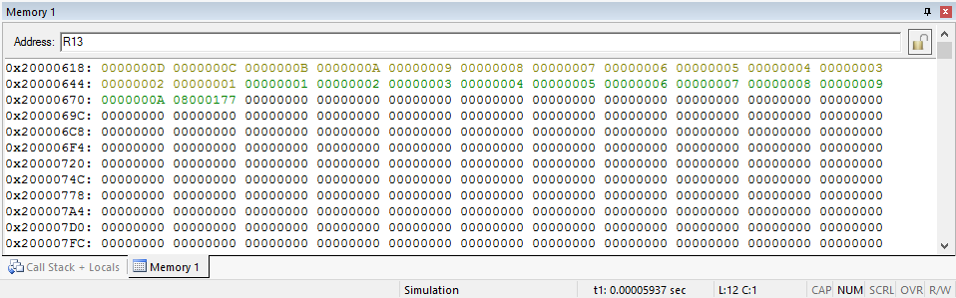
Вначале мы видим, что 13 ячеек стека заполняются элементами второго массива, а следующие 10 все еще хранят элементы отсортированного первого массива.
После сортировки 2 массива:
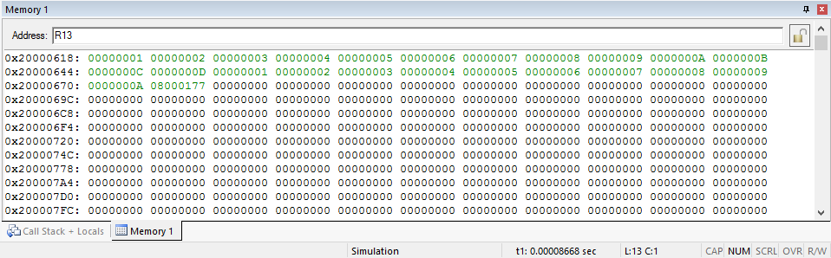

4) Для каждой функции (в том числе, для функции main) изобразите структуру стекового кадра (в виде таблицы), отметьте на ней назначение и содержимое элементов стекового кадра. Для этого воспользуйтесь окном memory. Так как каждый элемент стека имеет размер 4 байта, при этом удобно использовать режим просмотра памяти "unsigned int".
а) Покажите, где в стековом кадре функции расположены локальные объекты и что это за объекты.
GetMedian
arr2[12]
arr2[11]
arr2[10]
arr2[9]
arr2[8]
arr2[7]
arr2[6]
arr2[5]
arr2[4]
arr2[3]
arr2[2]
arr2[1]
arr2[0]
LR (адрес возврата из GetMedian)
SORT
arr[9]
arr[8]
arr[7]
arr[6]
arr[5]
arr[4]
arr[3]
arr[2]
arr[1]
arr[0]
LR (адрес возврата из Sort)

Контекст вызова sort

Для функции main:
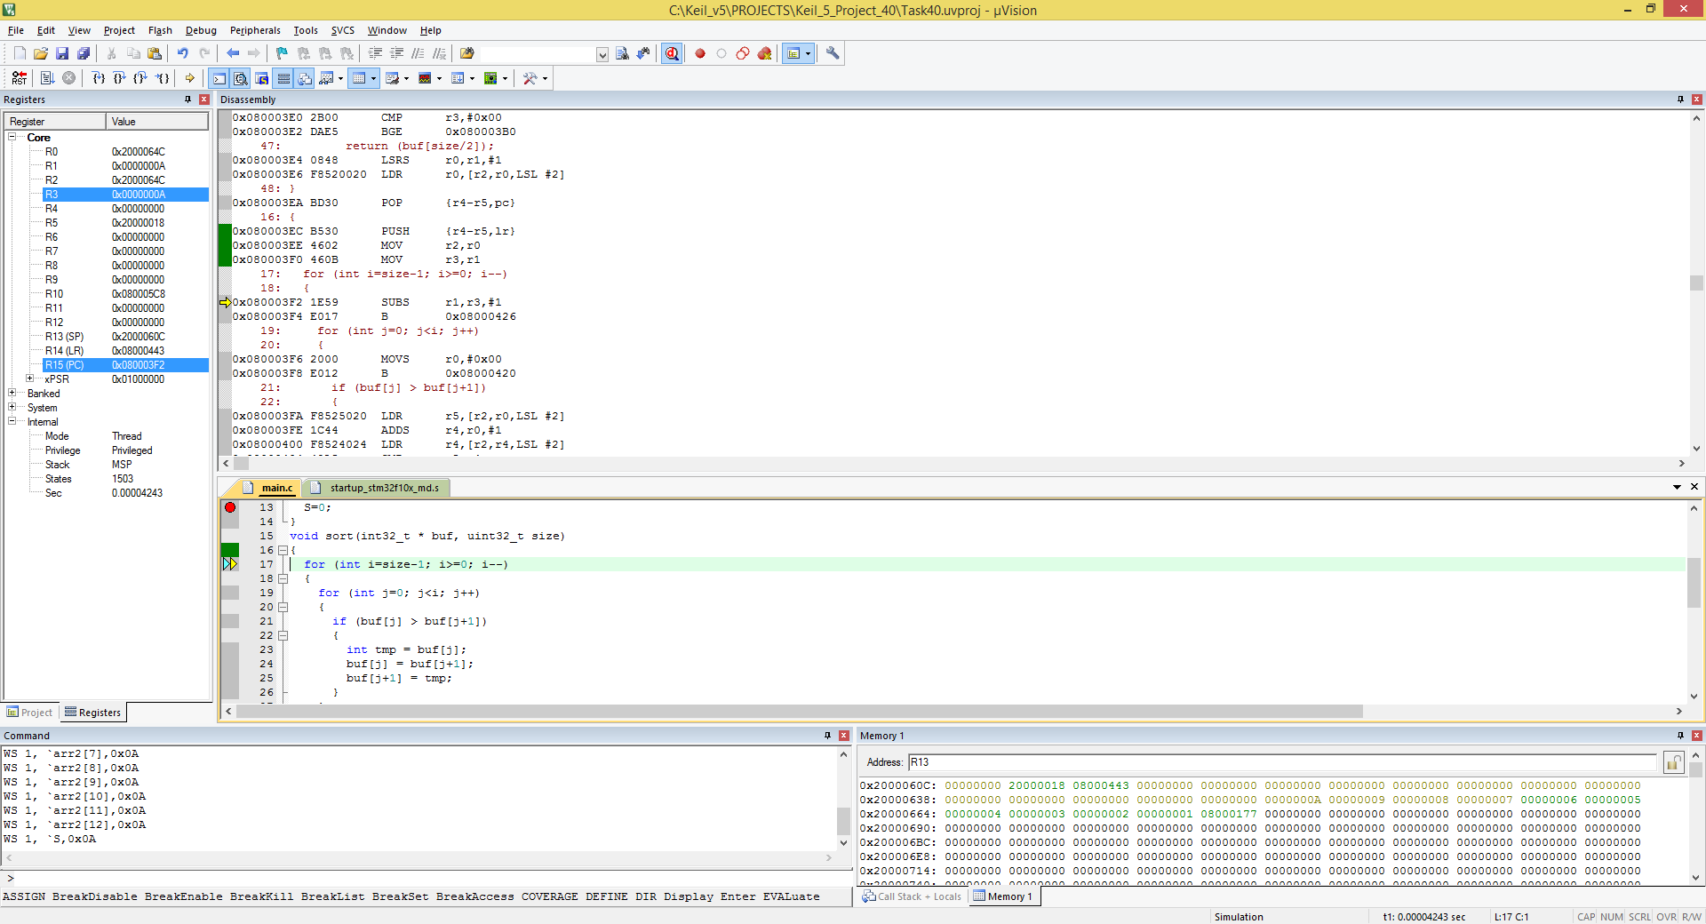

main
R4
R5
LR(адрес возврата из main)
arr2[12]
...
arr2[0]
arr[9]
...
arr[0]
LR (адрес возврата из Sort)

Локальные объекты
(элементы двух массивов)

б) Покажите, как происходит выделение памяти для локальных объектов в стековом кадре.
Выделение памяти производится командой PUSH и уменьшением значения, хранящегося в регистре SP (см. вопрос 3).
в) Покажите, как происходит освобождение памяти, выделенной под локальные объекты.
Освобождение памяти производится командой POP и увеличением значения, хранящегося в регистре SP.
г) Как происходит обращение к локальным объектам в стековом кадре?
Обращение к локальным объектам (элементам массива) в стековом кадре производится с помощью указателей. (По указателю на первый элемент массива в стеке + номер элемента в массиве*4).
д) В каком месте стекового кадра будет расположен сохраняемый контекст вызова? В каком порядке будут сохранены регистры, в каком порядке они будут восстановлены? Какие команды для этого будут для этого использованы?
Загружаются регистры командой PUSH в порядке уменьшения номеров, последним загружается регистр LR.
Регистры восстанавливаются командой POP. Команда POP восстанавливает регистры в порядке увеличения номеров.
е) Покажите, как стек расположен в памяти, в какую сторону он растет.
(см. пункт а)
ж) Определите, сколько вложенных вызовов функций происходит в вашей программе? Схематично изобразите последовательность стековых кадров для момента самого глубокого вложенного вызова.
В программе происходит 2 вложенных вызова функций. Последовательность стековых кадров для самого глубокого вложенного вызова изображена в пункте а.
5) Измените уровень оптимизации на Level 1 (Project -> Options for Target -> C/C++ -> выпадающее меню Optimization). Сравните дизассемблированный код с тем, что получился при отсутствии оптимизации. Как изменился дизассемблерный листинг при включении оптимизации?
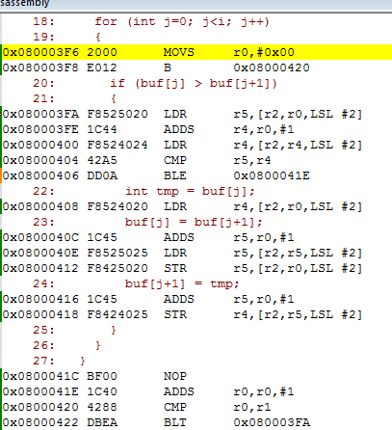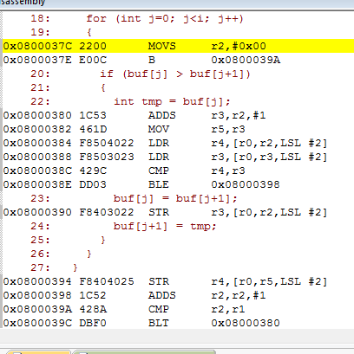
Изучив дизассемблерный листинги программы до и после оптимизации, можно заметить, что количество команд сократилось и выполнение программы ускорилось.
6) В чем разница между передачей параметров по указателю и по значению?
При передаче параметров по указателю изменение этих параметров внутри функции приводит к их изменению и вне функции. При передаче параметров по значению происходит их копирование в функцию дальнейшая работа производится с копиями, то есть значения параметров вне функции не изменяется.

7) Как в языке С в функцию передать массив? В чем разница между указателем и массивом?
Существует три способа передачи массива в функцию. Когда массив используется в качестве аргумента функции, передается только его адрес, а не копия всего массива. При вызове функции с именем массива в функцию передается указатель на первый (нулевой) элемент массива. Это может быть осуществлено с помощью:
1) объявлении параметра для указания на безразмерный массив
void f(int a[])
{
}
2) объявлении параметра для указания на массив определенной длины
void f(int a[15])
{
}
3) указателя
void f(int *a)
{
}

Все три метода объявления параметра приводят к одинаковому результату - указателю.
Указатель – переменная, значением которой является адрес ячейки памяти. Массив - это набор элементов, расположенных в памяти последовательно друг за другом.

8) В чем смысл ключевого слова const? В чем разница между константным указателем и указателем на константу?
Const является характеристикой типа данных и означает, что значение параметра не может быть изменено.
Для запрета изменения значений элементов массива используется указатель на константу.
void func(int const * a)

Для запрета изменения указателя на массив используется константный указатель.
void func(int * const a)

9) Создайте структуру, которая содержит массив из 11 элементов. Измените функцию сортировки так, чтобы она принимала экземпляр такой структуры по значению (не по указателю). Как изменится дизассемблерный листинг для вызова функции сортировки? Как теперь в функцию передается параметр?
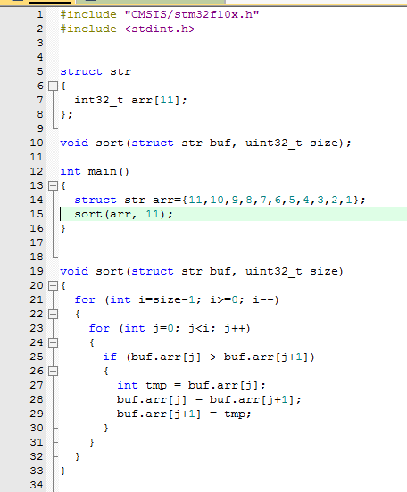
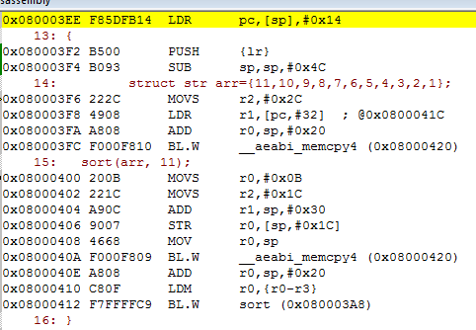

Можно видеть, что изменения в дизассемблерном листинге начинается с момента вызова функции. Командой MOVS в регистр r0 помещается количество элементов массива. Так же можно видеть, что помимо регистров r4, r5 и lr в стек загружаются еще и регистры r0, r1, r2, r3. То есть в функцию передавался не указатель на массив, а сами элементы массива.
